Liceo Particular Mixto San Felipe

Unidad Técnico Pedagógica

Enseñanza Básica

**GUÍA DE TRABAJO N° 3: UNIDAD: COUNTRIES, CULTURES AND CUSTOMS**

**ASIGNATURA Y CURSO: INGLES. 8VO BASICO**

|  |  |
| --- | --- |
| **Objetivo** | Comprender textos en inglés e identificar los adjetivos comparativos y superlativos |
| **Instrucciones** | Observe el video de la docente, allí encontrara la explicación de la clase. Click al siguiente enlace [**https://youtu.be/JkAk-woB6ds**](https://youtu.be/JkAk-woB6ds) |
| **Descripción del Aprendizaje** | Los estudiantes leen y analizan el texto, además crean oraciones utilizando adjetivos comparativos y superlativos |
| **Ponderación de la Guía** | 10% ( NOTA ACUMULATIVA) |
| **Correo del docente para consultas** | [lduran@liceomixto.cl](mailto:lduran@liceomixto.cl) DOCENTE LISAURA DURAN  [mjara@liceomixto.cl](mailto:mjara@liceomixto.cl) EDUCADORA MACARENA JARA. |
| **Tiempo estimado para realizar la guía:** | Del 6 al 30 de abril |

1. **Lea la siguiente información sobre los países y escriba oraciones comparativas y superlativas de acuerdo a la información que allí aparece sobre cada país. Por ejemplo: Russia is bigger than China**

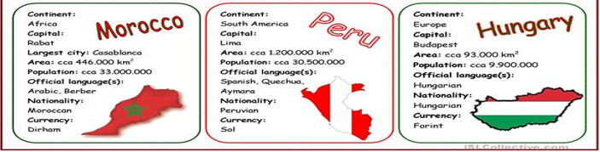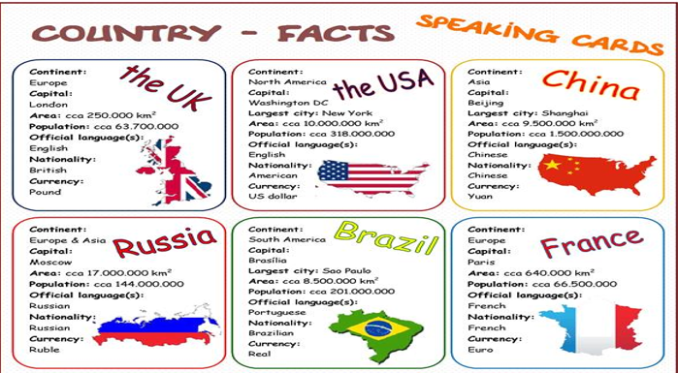

**Observar el video “Big, bigger, biggest”** <https://www.youtube.com/watch?v=rylE-TTdsII>